**REPÚBLICA DE CHILE**

**UNIVERSIDAD DEL BIO-BIO**

**FACULTAD DE CIENCIAS EMPRESARIALES**

**INGENIERÍA CIVIL EN INFORMÁTICA**

**Laboratorio Nº2:**

**Observación de un Campo Magnético**

**INTEGRANTES:**

Nicolás Candia

Fredy Moncada

Daniel López

**ASIGNATURA:**

Electromagnetismo

**PROFESOR:**

Cristian Suarez

**Chillán, 2017.**

Contenido

INTRODUCCIÓN 3

MARCO TEÓRICO 4

MATERIALES 5

DISCUCIÓN GRUPAL 6

ACTIVIDAD 7

PREGUNTAS DE EVALUACIÓN 12

CONCLUSIÓN 15

# INTRODUCCIÓN

Se define campo a la región espacial en cuyos puntos se define una magnitud. El adjetivo magnético, alude a lo que vinculado, la propiedad que tienen las corrientes eléctricas y los imanes de generar atracción o repulsión u otras acciones a determinada distancia.

El campo magnético alude al sector del espacio sobre el cual tiene incidencia un elemento magnético. También se le dice campo magnético a la magnitud expresada que refleja qué tan intensa es una fuerza magnética.

Un punto de un campo magnético puede especificarse a partir de la magnitud y la dirección de una carga. Por eso se trata de un campo vectorial: los puntos del espacio son asociados a un vector.

Dado que el campo eléctrico se puede considerar un vector, este se expresa por la siguiente fórmula:

Donde:

* k constante de valor:
* q es la carga participante.
* r la distancia entre la carga y un punto del espacio.

# MARCO TEÓRICO

El electromagnetismo es una rama de la física que estudia y unifica los fenómenos eléctricos y magnéticos en una sola teoría, cuyos fundamentos fueron presentados por Michael Faraday y formulados por primera vez de modo completo por James Clerk Maxwell. La formulación consiste en cuatro ecuaciones diferenciales vectoriales que relacionan el campo eléctrico, el campo magnético y sus respectivas fuentes materiales (corriente eléctrica, polarización eléctrica y polarización magnética), conocidas como ecuaciones de Maxwell.

las explicaciones y predicciones que provee se basan en magnitudes físicas vectoriales o tensoriales dependientes de la posición en el espacio y del tiempo. El electromagnetismo describe los fenómenos físicos macroscópicos en los cuales intervienen cargas eléctricas en reposo y en movimiento, usando para ello campos eléctricos y magnéticos y sus efectos sobre las sustancias sólidas, líquidas y gaseosas. Por ser una teoría macroscópica, es decir, aplicable solo a un número muy grande de partículas y a distancias grandes respecto de las dimensiones de estas, el electromagnetismo no describe los fenómenos atómicos y moleculares, para los que es necesario usar la mecánica cuántica.

El electromagnetismo es considerado como una de las cuatro fuerzas fundamentales del universo actualmente conocido.

# MATERIALES

* Imanes
* Limadura de Hierro
* Hojas de papel
* Cubo con vaselina

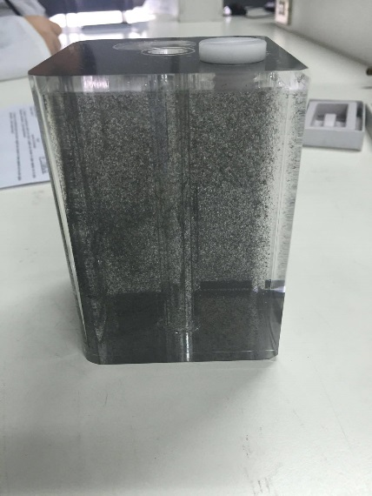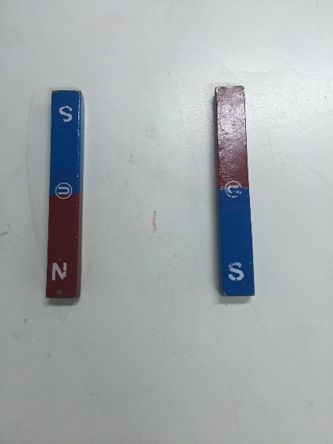

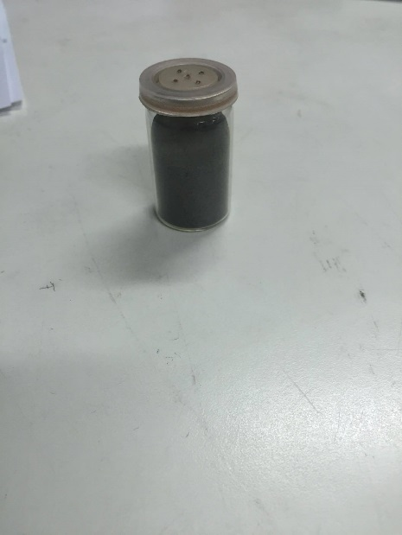

# DISCUCIÓN GRUPAL

Al observar ambos imanes, mientras estaban pegados, se notó la poca magnitud del campo magnético de al menos uno de los dos o ambos, por lo que se requirió un par de imanes nuevos para hacer los experimentos.

Ya empleando el resto de materiales, y los imanes pegados se pudo notar la formación de una especie de campo de fuerza con la limadura de hierro esparcida sobre el papel que cubría dichos imanes. Este campo de fuerza, llamado campo magnético, tenía la particularidad (en lo que fue posible observar) que la limadura de hierro rodeaba en forma circular los polos magnéticos que los atraían y se vio que la limadura se acercaba lo más posible a los lados con mayores magnitudes (bordes a lo ancho de los dos imanes pegados).

El siguiente experimento requería que los imanes separados se atrajeran y repetir el proceso con la limadura de hierro y el papel, donde se hizo notoria una atracción de la limadura de hierro hacia el espacio entre los imanes. Además, al recordar que cada imán posee ambos polos, hubo atracción del centro de cada imán por la limadura de hierro.

Para el último experimento realizado, que pedía ambos imanes con los polos idénticos enfrentados, se notó una repulsión desde el centro hacia cada imán, vista en la limadura de hierro como dos semicírculos que no se tocaban por más cerca que estuvieran. También cada imán por sí solo repelía aquella limadura que se encontrara fuera de su borde.

# ACTIVIDAD

1. **Se ubican los imanes en sus polos positivo y negativo, pegados en estado de atracción, se cubren con una hoja de papel y se espolvorea suavemente limadura de hierro sobre la hoja con la finalidad de detectar las líneas de campo magnético generadas. Con la ayuda del palito o lápiz se golpea suavemente la hoja para delimitar de mejor manera esta observación.**
2. **Polos opuestos sin separarse**

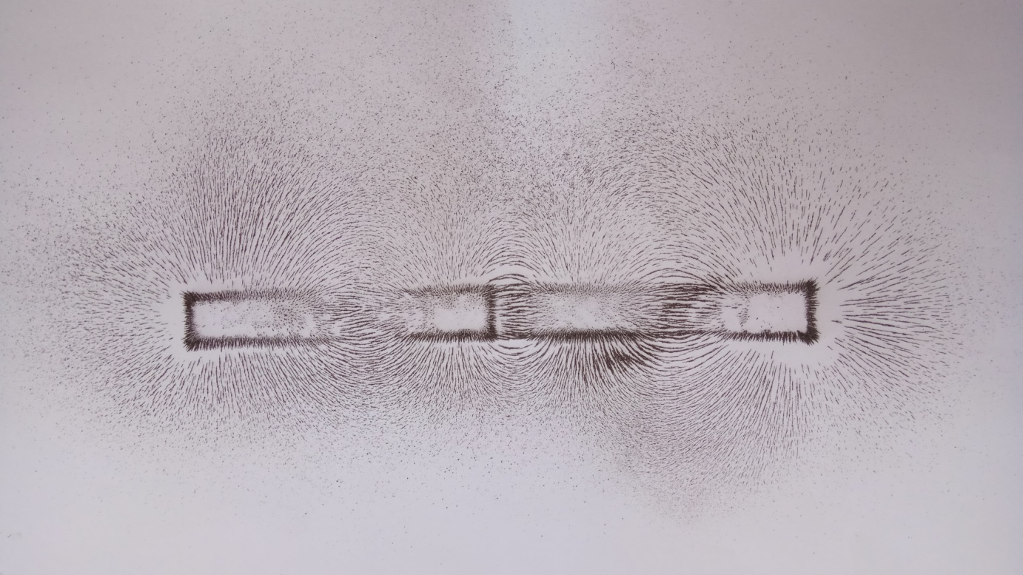

1. **¿Qué es lo que sucede entre los imanes y la limadura de hierro?**

Al colocar los imanes pegados en estado de atracción es posible observar que, una vez espolvoreada la limadura de hierro, dicha limadura es atraída hacia las líneas de campo magnético generadas por nuestros imanes. Al concentrar nuestra atención en el punto donde nuestros imanes se atraen (polo positivo y polo negativo, o norte y sur magnético), es posible observar que la forma que toma la limadura de hierro es como un semi circulo, esto se debe a que las líneas de campo en este caso van de un polo a otro, debo a que estos se atraen. Si observamos el centro de cualquiera de los dos imanes, veremos este mismo fenómeno.

1. **Repita el proceso anterior pero ahora invierta los polos de los imanes de manera que estos se repelan.**
2. **Polos iguales sin separarse**

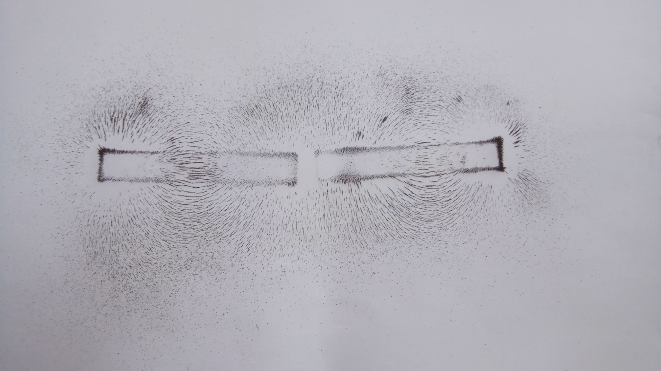

1. **Si nota algo diferente explique**

Como se puede apreciar en la imagen, en este caso las limaduras de hierro se alejan, a diferencia del caso anterior, con lo cual se aprecia claramente el efecto repulsor que producen los polos iguales al acercarse. En este caso, las limaduras se centran en el medio de cada uno de los imanes, donde está la unión de ambos polos. En este caso, en el espacio entre ambos polos no se encuentra limadura, esta, en cambio, encuentra en los alrededores, tendiendo a acercarse al punto central de ambos imanes.

1. **Repita el proceso anterior, pero ahora coloque los imanes con los polos que se atraen de manera separada a una distancia de 5 cm aprox.**
2. **Polos opuestos separados por 5 cm**

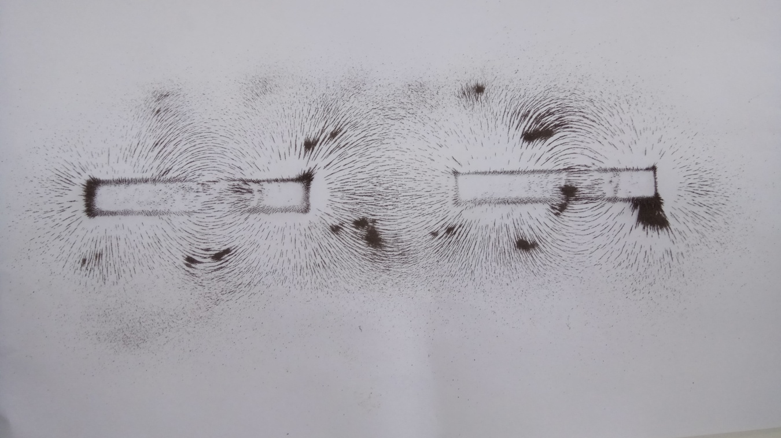

1. **¿Aprecia alguna diferencia con los montajes anteriores? Describa y explique lo que observa**

En este caso, se observa algo similar al caso 1, donde entre los polos opuestos se puede observar un campo de atracción. Sin embargo, a diferencia del primero, se encuentra mucho más marcado, y es más sencillo notar el efecto que este produce. En este caso se observan líneas que van desde ambos polos, generando una especie de unión entre ambos, asimilando un semicírculo.

1. **Ubique los imanes uno frente al otro procurando que no se unan por la fuerza de atracción, cúbralos con la hoja de oficio y espolvoree suavemente limadura de hierro de manera de poder apreciar las líneas de campo magnético que ahora se formarán**
2. **Polos opuestos uno cerca del otro**

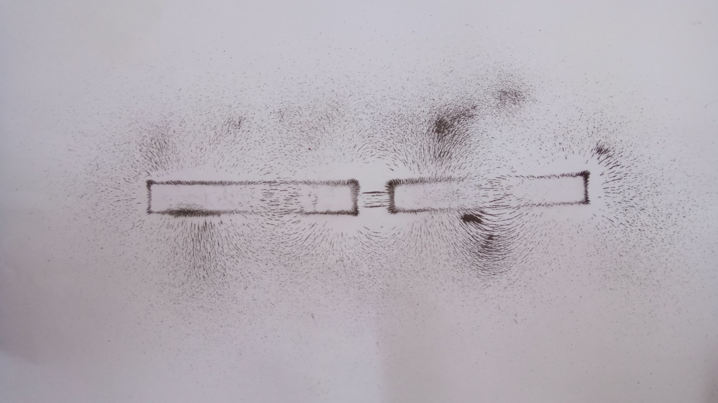

1. **¿Cómo es el comportamiento de las líneas de campo entre esta interacción magnética?**

En este experimento las líneas de campo, representadas por la limadura de hierro, forman un semicírculo entre el polo negativo positivo (es algo difícil apreciarlo). Sin embargo en la parte del medio notamos un comportamiento característico, y es que las líneas de campo ya no tienen un forma semicircular pronunciada, si no que se muestran mucho más rectas, yendo de una manera más frontal de un polo a otro.

1. **Repita el paso anterior, pero ahora ubique los imanes con los polos invertidos de manera que no se junten, cúbralos con la hoja de papel y espolvoree nuevamente limadura de hierro.**
2. **Polos iguales con poca separación**

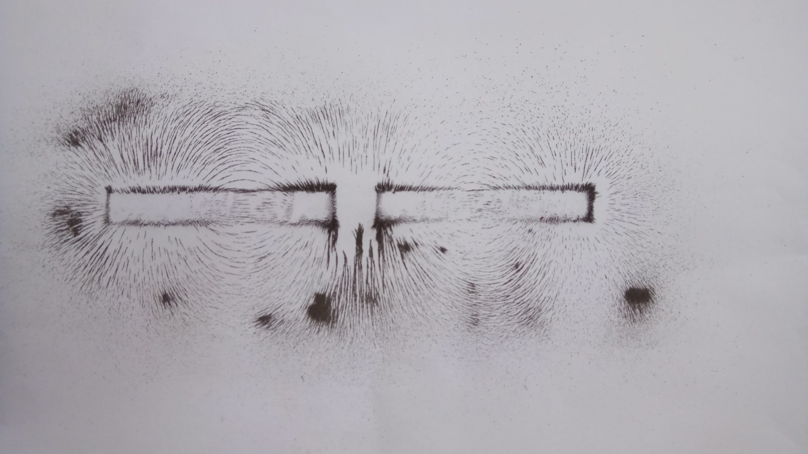

1. **¿Qué sucede con las líneas de campo magnético al intercambiar el imán? Nota alguna diferencia, explique y argumente su respuesta**

En este caso, al igual que en el anterior donde se enfrentaron los polos iguales, lo primero que se puede apreciar es la falta de limadura en el espacio entre ambos imanes, estando este alejado de ese punto y tendiendo a un movimiento hacia el centro de ambos imanes. La diferencia de este caso con el anterior, es la notoriedad de este efecto, donde en esta imagen, se puede apreciar con mayor claridad.

# PREGUNTAS DE EVALUACIÓN

1. **¿Se puede saber el valor de la atracción de un imán? Existe una medida.**

Si, y su unidad de medida es gauss, que representa la densidad de flujo magnético que este posea.

1. **Explique el valor de gauss en un imán.**

Un gauss (G) es una unidad de campo magnético del Sistema Cegesimal de Unidades (CGS), nombrada en honor del matemático y físico alemán Carl Friedrich Gauss. Un gauss se define como un maxwell por centímetro cuadrado. 1 gauss = 1 maxwell / cm2

En unidades básicas cegesimales es cm−1/2 g1/2 s−1.

La unidad del Sistema Internacional de Unidades (SI) para el campo magnético es el tesla. Un gauss es equivalente a 10−4 tesla.

1. **¿Cómo se crean los imanes? ¿Existen en la naturaleza?**

Los imanes se hacen al exponer metales ferromagnéticos como hierro y níquel a campos magnéticos. Cuando estos metales se calientan a cierta temperatura, se vuelven permanentemente magnéticos.

1. **¿Cuál es la principal utilidad que se le da a los imanes?**

El uso de los imanes en la actualidad es bastante amplio, por lo que decir tajantemente cuál es el principal uso que se le da, es algo difícil, ya que se utiliza desde el ámbito doméstico hasta el industrial, siendo utilizados desde las pegatinas de los refrigeradores, hasta la creación de motores, pasando por bandas de tarjetas, parlantes, discos duros y guitarras eléctricas. Expresada esta dificultad, lo que si nos podemos aventurar a decir, es que es utilizado ampliamente en la industria electrónica, ya que los imanes y electroimanes son vitales para el funcionamiento de las pantallas, equipos de sonido y computadores.

1. **¿Qué son los imanes de alnico? Descríbelos lo más completo posible**

El alnico es una aleación ferromagnética compuesta principalmente por Cobalto, níquel y aluminio, pero también puede contener otros compuestos. El nombre de estos imanes se debe, de hecho, a la unión de los nombre químicos de sus principales compuestos: Al (aluminio), Ni (níquel), Co(Cobalto).

Las aleaciones de alnico forman fuertes imanes permanentes, las más fuertes conocidas por el hombre hasta al década 1970, cuando se comenzaron a desarrollar los imanes de tierras raras[1]. Sin embargo, los imanes de alnico hacen imanes tan fuertes que actualmente sólo son superados por los imanes de tierras raras de neodimio y de samario-cobalto. Otra de las principales características de los imanes de alnico, es que pueden resistir altas temperaturas sin perder su magnetismo, son los únicos imanes que tienen magnetismo útil incluso cuando se calientan al rojo vivo.

1. **¿Qué es la cinta magnética o el imán plástico?**

La cinta magnética es un medio de almacenamiento de datos, se puede grabar tanto audio, como música u otros tipos de datos. La cita magnética se graba en pistas sobre una banda plástica con un material magnetizado, y existen numerosas formas, medidas y compuestos de estas dependiendo del uso que se les dé. Esta tecnología fue ampliamente utilizada para producir casetes de música y para producir cintas de video VHS.

1. **¿Cuáles son los materiales magnéticos? Nómbrelos y descríbalos**

Existen unos cuantos materiales que son magnéticos de forma natural, o que tienen el potencial de convertirse en imanes. Algunos de estos materiales son:

Hierro

Hematita

Magnetita

Gases ionizados

1. **Las sustancias según sufran la influencia de un campo magnético ¿En que las podemos clasificar?**

Como diamagnetismo, paramagnetismo y ferromagnetismo.

1. **¿Cómo denominamos a los distintos comportamientos de las sustancias sometidas a un campo magnético?**

Diamagnéticas: A aquellas que al ser sometidas a la influencia de un campo magnético se dirigen hacia la región de intensidad mínima de dicho campo.

Ferromagnéticas: A las que al someterlas a la influencia de un campo magnético tienen el mismo comportamiento que las paramagnéticas.

Paramagnéticas: A las que al someterlas a la influencia de un campo magnético tienen el mismo comportamiento que las paramagnéticas.

1. **¿Qué diferencia existen entre el polo norte geográfico y el polo norte magnético?**

La diferencia entre el Polo Norte magnético y el Polo Norte geográfico se llama declinación magnética. Dependiendo de dónde te encuentres en la Tierra, la declinación es pequeña o muy grande. Por ejemplo, si estuvieras en los Estados Unidos en el río Mississippi en 2001, el Polo Norte magnético y el Polo Norte geográfico estaban alineados; osea, con 0 grados de declinación. A medida que avanzaras hacia el este o hacia el oeste, la declinación cambiaba hacia el oeste si te movías hacia el este, o hacia el este si te movías hacia el oeste. Además, ya que el Polo Norte magnético siempre está cambiando de lugar, la declinación cambia cada año. Siempre debes revisar el mapa de declinación más actualizado para saber la declinación magnética más exacta, ya que incluso el ritmo de cambio no es constante.

# CONCLUSIÓN

En este trabajo, se pudo ver de manera profunda los imanes, que son, como se forman, como actúan y que propiedades tienen. La importancia de estos está en el uso que tienen hoy en día, dado que están presentes en cada uno de los aparatos tecnológicos que se utilizan hoy, desde grandes hasta pequeños artículos. Es por esto, que la realización de este informe dejó ver un poco de la gran utilidad de estos, y además, permitió trabajar prácticamente con estos en el laboratorio.

1. Un imán de tierras raras es un poderoso imán permanente hecho con aleaciones de elementos químicos conocidos como tierras raras.